Proyecto Inicial – Ciclo 4/4
Refactoring y Extensión – Slot Machine
Desarrollo Orientado por Objetos 2026-2
Samuel Mena Serrato – Wilson Morales Sánchez

1. Planificación de mini-ciclos
El ciclo se dividió en mini-ciclos pequeños. Cada uno termina con el código compilando y con todas las pruebas anteriores pasando, para no dañar lo que ya funcionaba (requisito de extensibilidad).
Mini-ciclo | Objetivo | Resultado | Estado
MC1 | Refactorizar: Wheel y Symbol pasan a ser clases abstractas, con NormalWheel y NormalSymbol como tipos normales. Se crea SlotMachineException. | Cada rueda tiene su propia lista de símbolos y los errores se manejan con excepciones. Las pruebas de los ciclos 2 y 3 siguen pasando. | Terminado
MC2 | Tipos de rueda lefty y rebel (req. 16 y 17). | LeftyWheel, RebelWheel y addWheel(type, pos). | Terminado
MC3 | Tipos de símbolo ephemeral y shy (req. 16 y 18). | EphemeralSymbol, ShySymbol y addSymbol(type, pos, color). | Terminado
MC4 | Tipo nuevo propuesto por el equipo (req. 19). | LazyWheel (rueda perezosa). | Terminado
MC5 | Usabilidad: que cada tipo se distinga visualmente. | Marco de color por tipo de rueda y figura distinta por tipo de símbolo. | Terminado
MC6 | Pruebas de unidad y compartidas. | SlotMachineC4Test y SlotMachineCC4Test. 83 de 83 pruebas pasan. | Terminado
MC7 | Diseño en astah, pruebas de aceptación y retrospectiva. | Diagrama de clases, dos pruebas de aceptación y retrospectiva (este documento). | Pasar el diagrama a astah

2. Diseño
El diseño sigue lo visto en clase. Wheel y Symbol son clases abstractas: no se pueden crear directamente y obligan a cada tipo a definir getType() (y getFrameColor() en las ruedas, o draw y erase en los símbolos). Cada tipo es una subclase final que reutiliza el código de la clase padre con super y sobrescribe solo lo que la hace diferente. Cada rueda tiene sus propios símbolos y cada símbolo sabe dibujarse solo.
Los errores se manejan con la excepción propia SlotMachineException, que tiene los mensajes encapsulados como constantes. Los métodos privados y las ruedas lanzan la excepción, y cada método público de SlotMachine la atiende con try/catch y llama a fail, que deja ok() en false y muestra el mensaje si la máquina está visible.
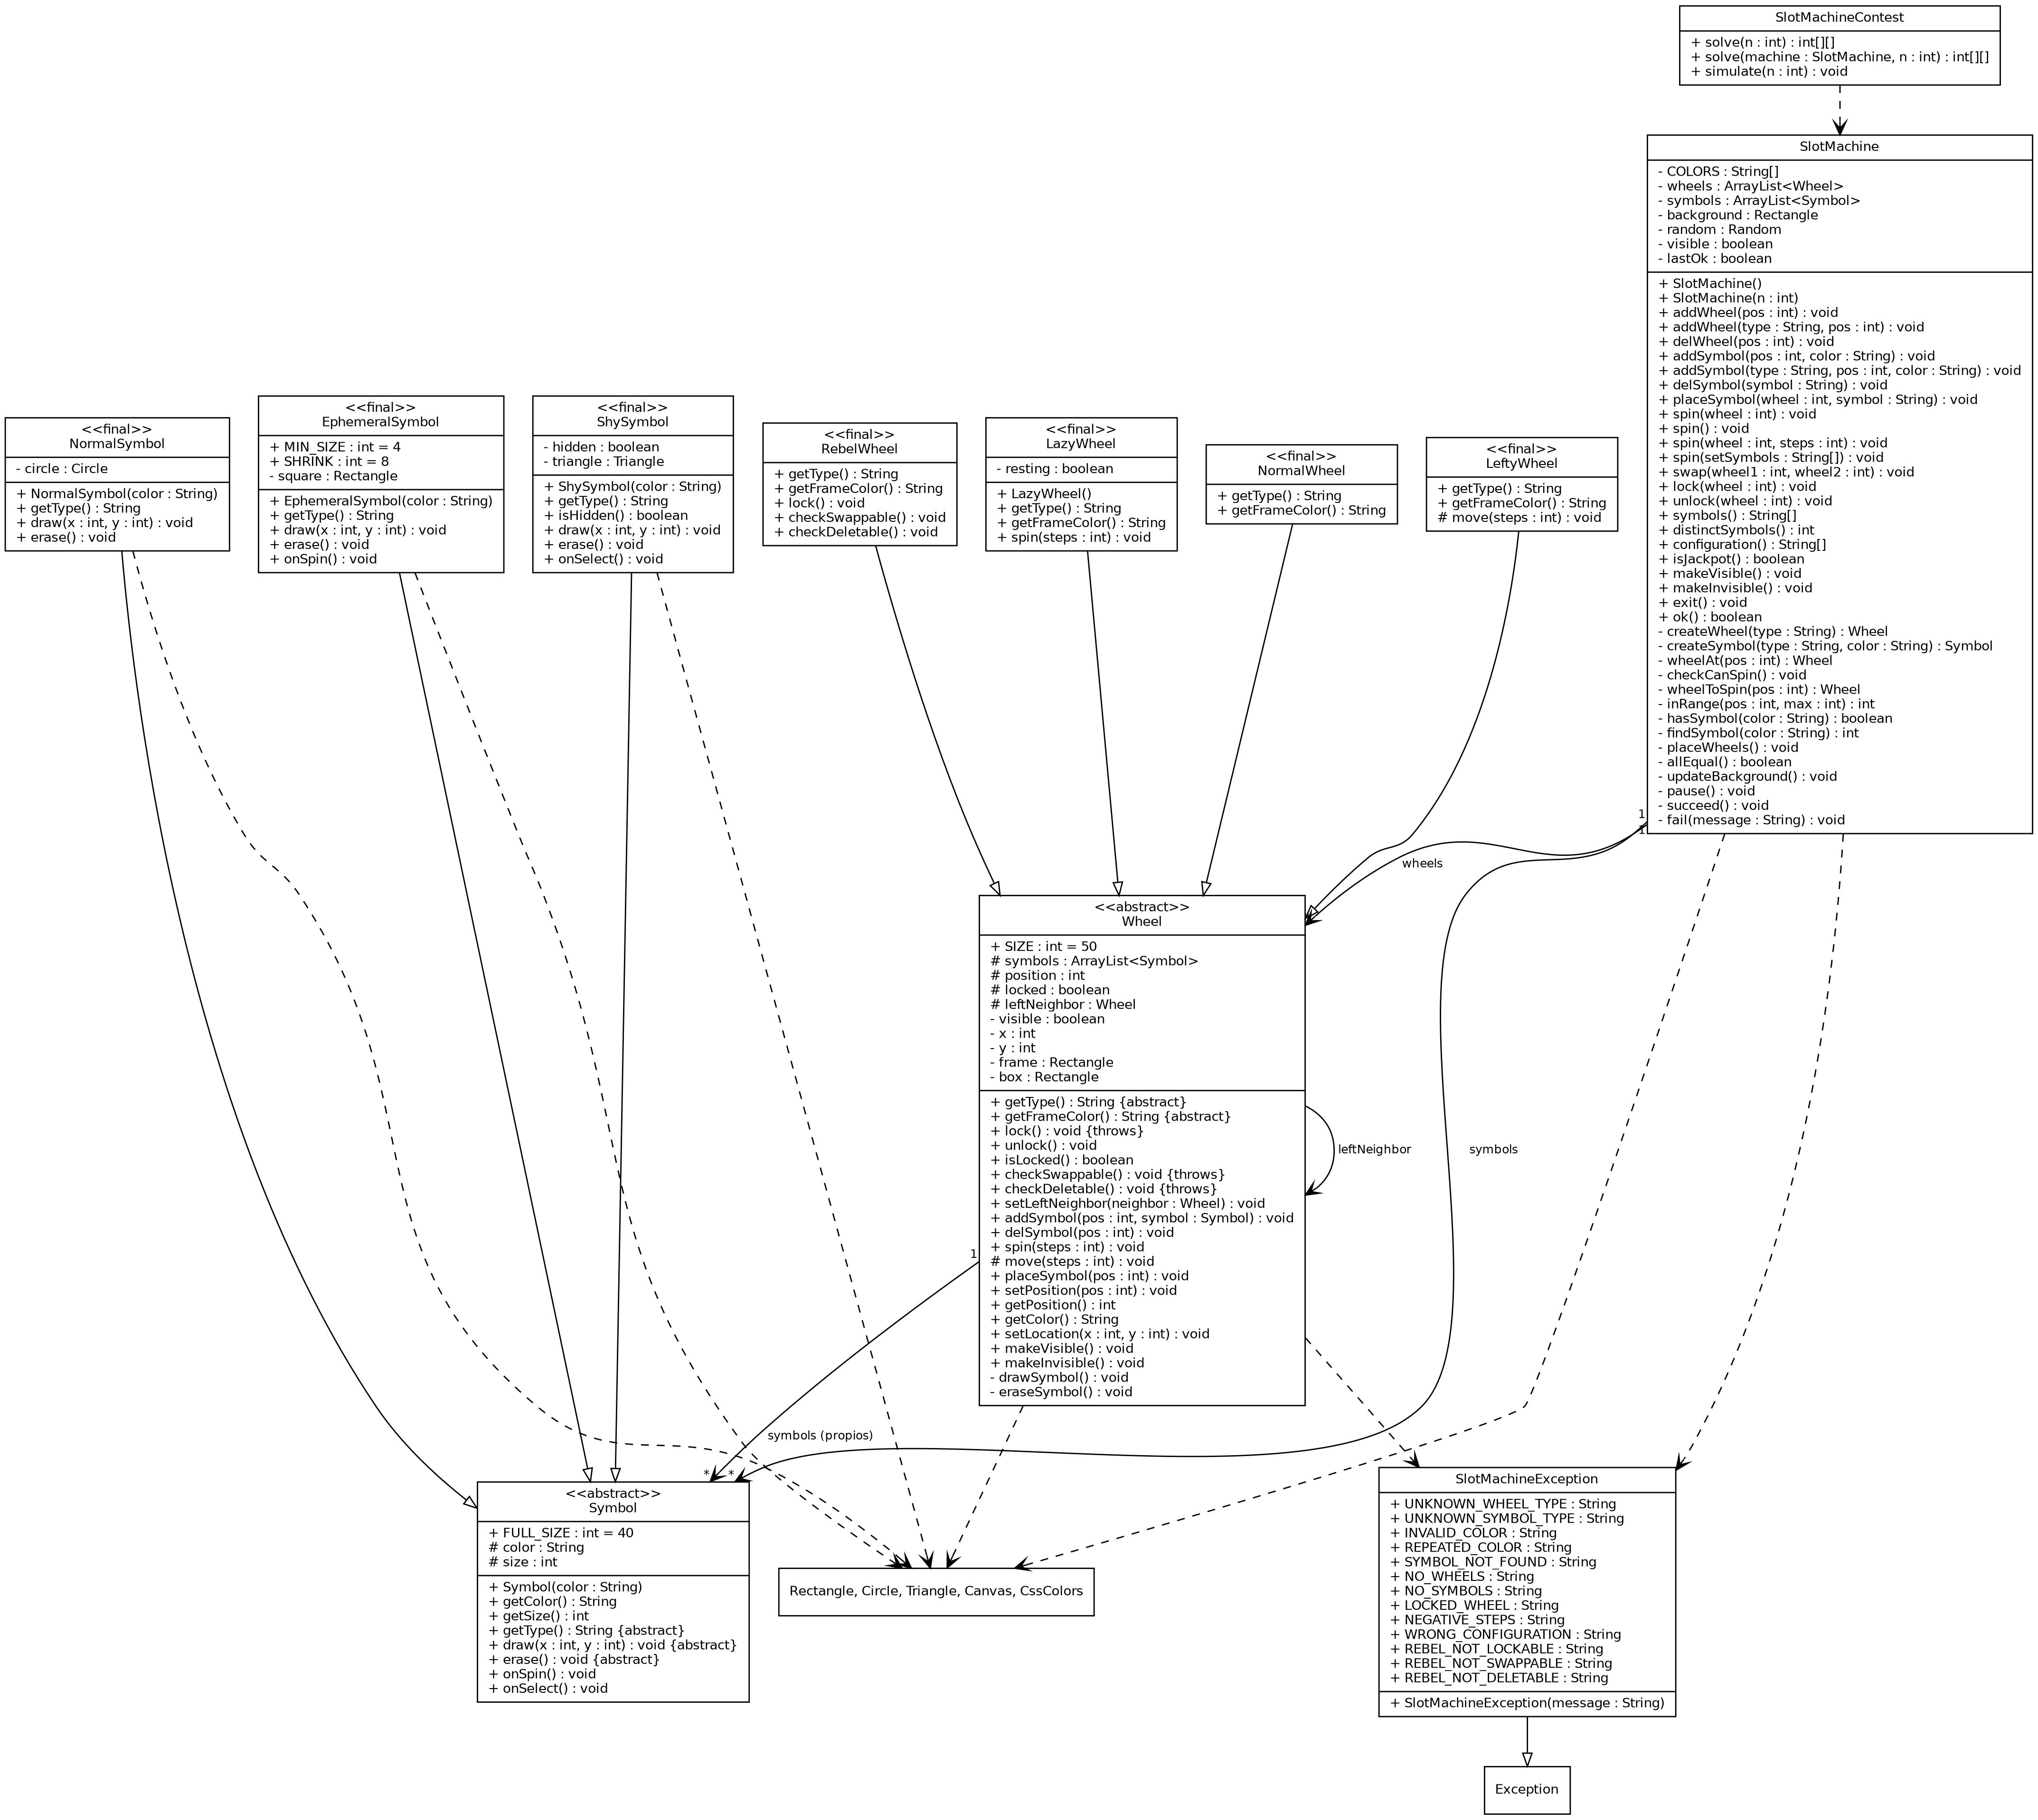

Qué cambia cada subclase
Clase | Qué sobrescribe y por qué
LeftyWheel | move(steps): si tiene vecina a la izquierda (leftNeighbor), copia su posición. Si no, avanza normal. El resto del giro es el mismo de Wheel.
RebelWheel | lock(), checkSwappable() y checkDeletable() lanzan una SlotMachineException con su mensaje (REBEL_NOT_LOCKABLE, REBEL_NOT_SWAPPABLE, REBEL_NOT_DELETABLE).
LazyWheel | spin(steps): una vez descansa y la siguiente gira normal.
EphemeralSymbol | onSpin(): se hace más pequeño. draw y erase: se dibuja como cuadrado.
ShySymbol | onSelect(): cambia entre visible y escondido. draw y erase: se dibuja como triángulo, solo si no está escondido.

Cómo funciona un giro
- La máquina llama spin(steps) de la rueda.
- La rueda avisa a todos sus símbolos con onSpin(). El efímero se encoge.
- La rueda se mueve con move(steps). Si pasa del último símbolo vuelve al primero.
- La rueda avisa al símbolo donde quedó con onSelect(). El tímido se esconde o aparece.
- La rueda le pide al símbolo donde quedó que se dibuje con draw(x, y).

Cómo agregar un tipo nuevo (extensibilidad)
- Crear una subclase de Wheel o de Symbol y sobrescribir solo los métodos que cambian.
- Agregar una línea con el nombre del tipo en createWheel o en createSymbol de SlotMachine.
No hay que modificar ningún otro método. Así se agregó LazyWheel.

3. Tipos implementados

Ruedas
Tipo | Comportamiento | Cómo se ve
normal | La que ya teníamos. | Marco gris (dimgray).
lefty | Si hay una rueda a su izquierda, al girar copia su símbolo. Si es la primera rueda, gira normal. | Marco azul (dodgerblue).
rebel | No se deja bloquear, ni intercambiar, ni eliminar. Gira normal. | Marco rojo (crimson).
lazy (propuesto) | Solo se mueve una de cada dos veces que la máquina la intenta mover. La primera vez descansa. | Marco dorado (goldenrod).

Símbolos
Tipo | Comportamiento | Cómo se ve
normal | El que ya teníamos. | Círculo.
ephemeral | Cada vez que la rueda gira pierde 8 píxeles de tamaño, hasta quedar como un punto de 4 píxeles. | Cuadrado que se va encogiendo.
shy | Cada vez que una rueda queda en él, cambia de visible a invisible o al revés. Aunque no se vea, sigue contando en configuration() y en el jackpot. | Triángulo que aparece y desaparece.

Otros cambios
- Nuevos métodos addWheel(type, pos) y addSymbol(type, pos, color), como pide el diagrama. Los métodos anteriores siguen funcionando y crean elementos normales.
- Cada rueda tiene sus propios objetos símbolo (los crea createSymbol), así cada símbolo efímero o tímido tiene su propio estado en cada rueda.
- addSymbol ahora falla si el color ya existe, porque el enunciado pide que los símbolos sean de colores diferentes.
- SlotMachine(n) toma los colores de una lista fija de 50 colores que se ven distintos entre sí (antes podía salir blanco, que no se ve, o aqua y cyan, que son el mismo color).
- Se corrigió que el fondo tapaba las ruedas cuando cambiaba de color, y el Canvas se amplió a 760 × 320 para que quepan más ruedas.

4. Pruebas de unidad
SlotMachineC4Test tiene 38 pruebas organizadas por tipo, incluyendo pruebas de las excepciones (por ejemplo, shouldThrowAnExceptionWhenARebelWheelIsLocked). Para cada tipo hay pruebas de lo que debería hacer (por ejemplo, shouldCopyTheLeftWheelWhenLeftySpins) y de lo que no debería hacer (por ejemplo, shouldNotLockARebelWheel). También comprueban que los tipos se distinguen visualmente y que lo de ciclos anteriores sigue funcionando, incluyendo solve.
SlotMachineCC4Test tiene 3 pruebas compartidas: rueda rebelde (Mes), rueda lefty (Mos) y símbolo efímero (Mes y Mos).
Resultado al correr todas las pruebas del proyecto: 83 de 83 pasan.
Nota: la prueba distinctSymbolsShouldNotCountDuplicatesTwice del ciclo 2 fallaba porque no agregaba ruedas (esperaba 2 y la máquina daba 0). Se corrigió para que agregue ruedas y compruebe lo que su nombre dice.

5. Pruebas de aceptación

Prueba 1 – Tipos de ruedas
Objetivo: mostrar que cada tipo de rueda se distingue y se comporta como dice el enunciado.
- Crear new SlotMachine() en BlueJ.
- Agregar tres símbolos: addSymbol(1, "red"), addSymbol(2, "blue"), addSymbol(3, "green").
- Agregar ruedas: addWheel("normal", 1), addWheel("lefty", 2), addWheel("rebel", 3), addWheel("lazy", 4).
- Ejecutar makeVisible(). Se ven cuatro marcos de colores distintos: gris, azul, rojo y dorado.
- Ejecutar placeSymbol(1, "green") y luego spin(2). La rueda lefty queda en verde, igual que la de su izquierda.
- Ejecutar lock(3). Aparece un mensaje de que la rueda no se deja bloquear y ok() devuelve false.
- Ejecutar delWheel(3). Aparece el mensaje y la rueda sigue ahí.
- Ejecutar spin(4, 1) dos veces. La primera vez la rueda lazy no se mueve; la segunda sí.
Resultado esperado: cada rueda se reconoce por el color de su marco y se comporta según su tipo.

Prueba 2 – Tipos de símbolos
Objetivo: mostrar que cada tipo de símbolo se distingue y cambia como dice el enunciado.
- Crear new SlotMachine() y agregar addSymbol(1, "red"), addSymbol("ephemeral", 2, "orange") y addSymbol("shy", 3, "purple").
- Agregar tres ruedas normales con addWheel(1), addWheel(2), addWheel(3) y ejecutar makeVisible().
- Ejecutar placeSymbol(1, "red") y placeSymbol(2, "orange"). Se ve un círculo rojo y un cuadrado naranja.
- Ejecutar spin(2, 3) varias veces. La rueda 2 da una vuelta completa y vuelve al cuadrado naranja, cada vez más pequeño, hasta quedar como un punto.
- Ejecutar placeSymbol(3, "purple") varias veces. El triángulo morado aparece y desaparece cada vez.
- Ejecutar configuration(). La rueda 3 sigue diciendo "purple" aunque el triángulo no se vea.
Resultado esperado: cada símbolo se reconoce por su figura, el efímero se encoge con cada giro y el tímido alterna su visibilidad.

6. Retrospectiva
Revisar y ajustar con lo que realmente vivió el equipo. Lo resaltado en amarillo hay que completarlo.

Ciclo 4

1. ¿Cuáles fueron los mini-ciclos que definieron y por qué?
Los de la sección 1. Primero refactorizamos sin agregar nada nuevo, para comprobar con las pruebas anteriores que la base seguía funcionando. Después agregamos un grupo de tipos por mini-ciclo, y al final la parte visual, las pruebas y la documentación. Así cada paso se podía probar por separado.

2. ¿En qué estado se encuentra el proyecto respecto a los mini-ciclos y por qué?
Los mini-ciclos 1 a 6 están terminados: el código compila y pasan las 83 pruebas. El mini-ciclo 7 está en curso / terminado: falta / ya se hizo pasar el diagrama de clases a astah.

3. ¿Cuánto tiempo invirtió cada integrante?
- Wilson Daniel Morales Sánchez: __ horas.
- Samuel Mena Serrato: __ horas.

4. ¿Cuál fue el mayor logro del equipo y por qué?
Agregar siete tipos de elementos donde cada tipo es una subclase pequeña que solo cambia lo que la hace diferente. Además, todo lo de los ciclos anteriores, incluido solve, sigue funcionando.

5. ¿Cuál fue el mayor problema técnico y cómo lo solucionaron?
Que los símbolos se vieran distintos según su tipo, porque antes la rueda era solo un círculo pintado del color del símbolo. Lo solucionamos haciendo que cada símbolo sepa dibujarse con su propia figura, y que la rueda tenga un marco de color según su tipo. En el proceso encontramos que el fondo de la máquina tapaba las ruedas al cambiar de color, y lo corregimos volviendo a poner las ruedas encima.

6. ¿Qué hizo bien el equipo y qué se compromete a mejorar?
Bien: correr las pruebas después de cada cambio, lo que mostró que la refactorización no dañó nada. A mejorar: completar.

7. ¿Cuál fue la práctica XP más útil y por qué?
Refactorización junto con Testing: las pruebas de los ciclos anteriores permitieron cambiar la estructura interna de la máquina con seguridad.

8. ¿Qué referencias utilizaron y cuál fue la más útil?
- Guía del Proyecto Inicial 2026-2 – Ciclo 4/4.
- Enunciado del problema I – Slot Machine, ICPC 2025.
- Materiales de clase sobre herencia y polimorfismo.

Ciclos anteriores
Ciclo 3: los mini-ciclos fueron entender el problema y el diseño, implementar las nuevas funciones y luego probar y corregir. El mayor logro fue que solve llevara al jackpot una máquina ya creada, y el mayor problema fue encontrar los movimientos sin consultar directamente la configuración, usando solo spin() y distinctSymbols(). La práctica más útil fue Testing. Cada integrante invirtió 12 horas.
Ciclo 2: completar.
Ciclo 1: completar.

